МДОУ «Детский сад № 158»

Консультация для родителей
«Забавы для приятной и полезной осенней прогулки с ребенком 3-4 лет»

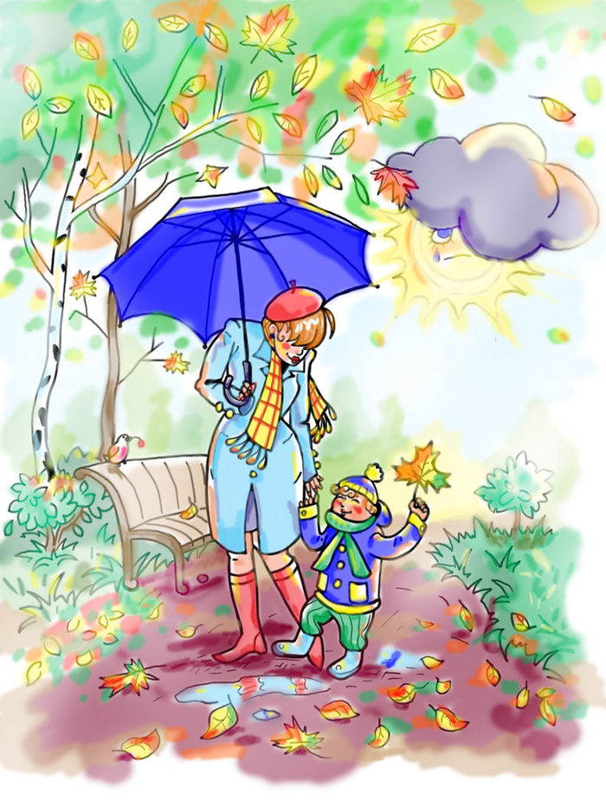

Подготовила воспитатель
Мартышкина Мария Николаевна

Ноябрь 2019

ЧЕМ ЗАНЯТЬ РЕБЕНКА ВО ВРЕМЯ ПРОГУЛКИ В НЕНАСТНУЮ ПОГОДУ?
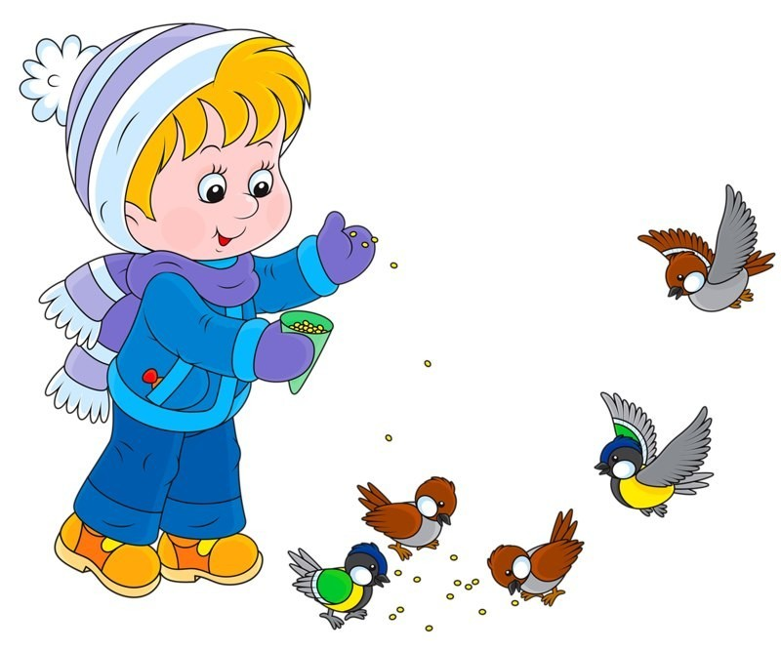
Оказывается, и в прохладную погоду можно найти немало развлечений и полезных для развития малыша занятий. Выходя из дома, возьмите с собой немного хлеба. Отправившись в парк, можно будет покормить птиц. Дети обожают это делать. Во время кормления можно рассказать малышу о птицах перелетных и зимующих, показать городских птиц - воробьев, голубей, галок и понаблюдать за их повадками. Не стоит запрещать бегать ребенку за птичками. Дети очень любят это делать. Но важно объяснить ему, что к птицам нужно обращаться бережно и бросать в них камушки, палки, зло кричать на них нельзя! Они – наши маленькие друзья, и мы должны им помогать.
Обязательно возьмите игрушки с собой на прогулку, а лучше всего мяч. Игры с мячом проходят весело в любое время года. Поиграйте с ребенком в игры: «Поймай и брось», «Брось маме мячик», «Назови птичек» и другие.
Чтобы прогулка была познавательной, возьмите ребенка за руку и, гуляя вместе, рассматривайте проезжающие мимо автомобили. Их можно пересчитать и разучить цвета. На прогулках вы можете начать изучать цвета - с помощью вывесок и рекламных щитов.
Постоянно в течение каждой прогулки разговаривайте с ребенком, рассказывайте о том, что попадается на Ваши глаза. Это могут быть цветы, осенние листья, снеговик, грузовая машина и т.д. Важно не перегружать ребенка информацией, говорите четко и лаконично, используя простые предложения, например: «У нас под ногами что-то шуршит. Что это? (Листья) А оттуда они упали на землю? (С дерева) Посмотри вверх, сколько листиков летит. Это называется листопад. Красиво, правда?» Задавайте ребенку вопросы и помогайте ему отвечать на них правильно.
Купите ребенку игрушку на веревочке, чтобы он мог везти ее за собой. Это может быть машинка или вертолет с крутящимися лопастями.
И помните, что после дождя воздух наполняется свежестью, обогащается фитоциндами, что делает прогулку особенно полезной для здоровья.

